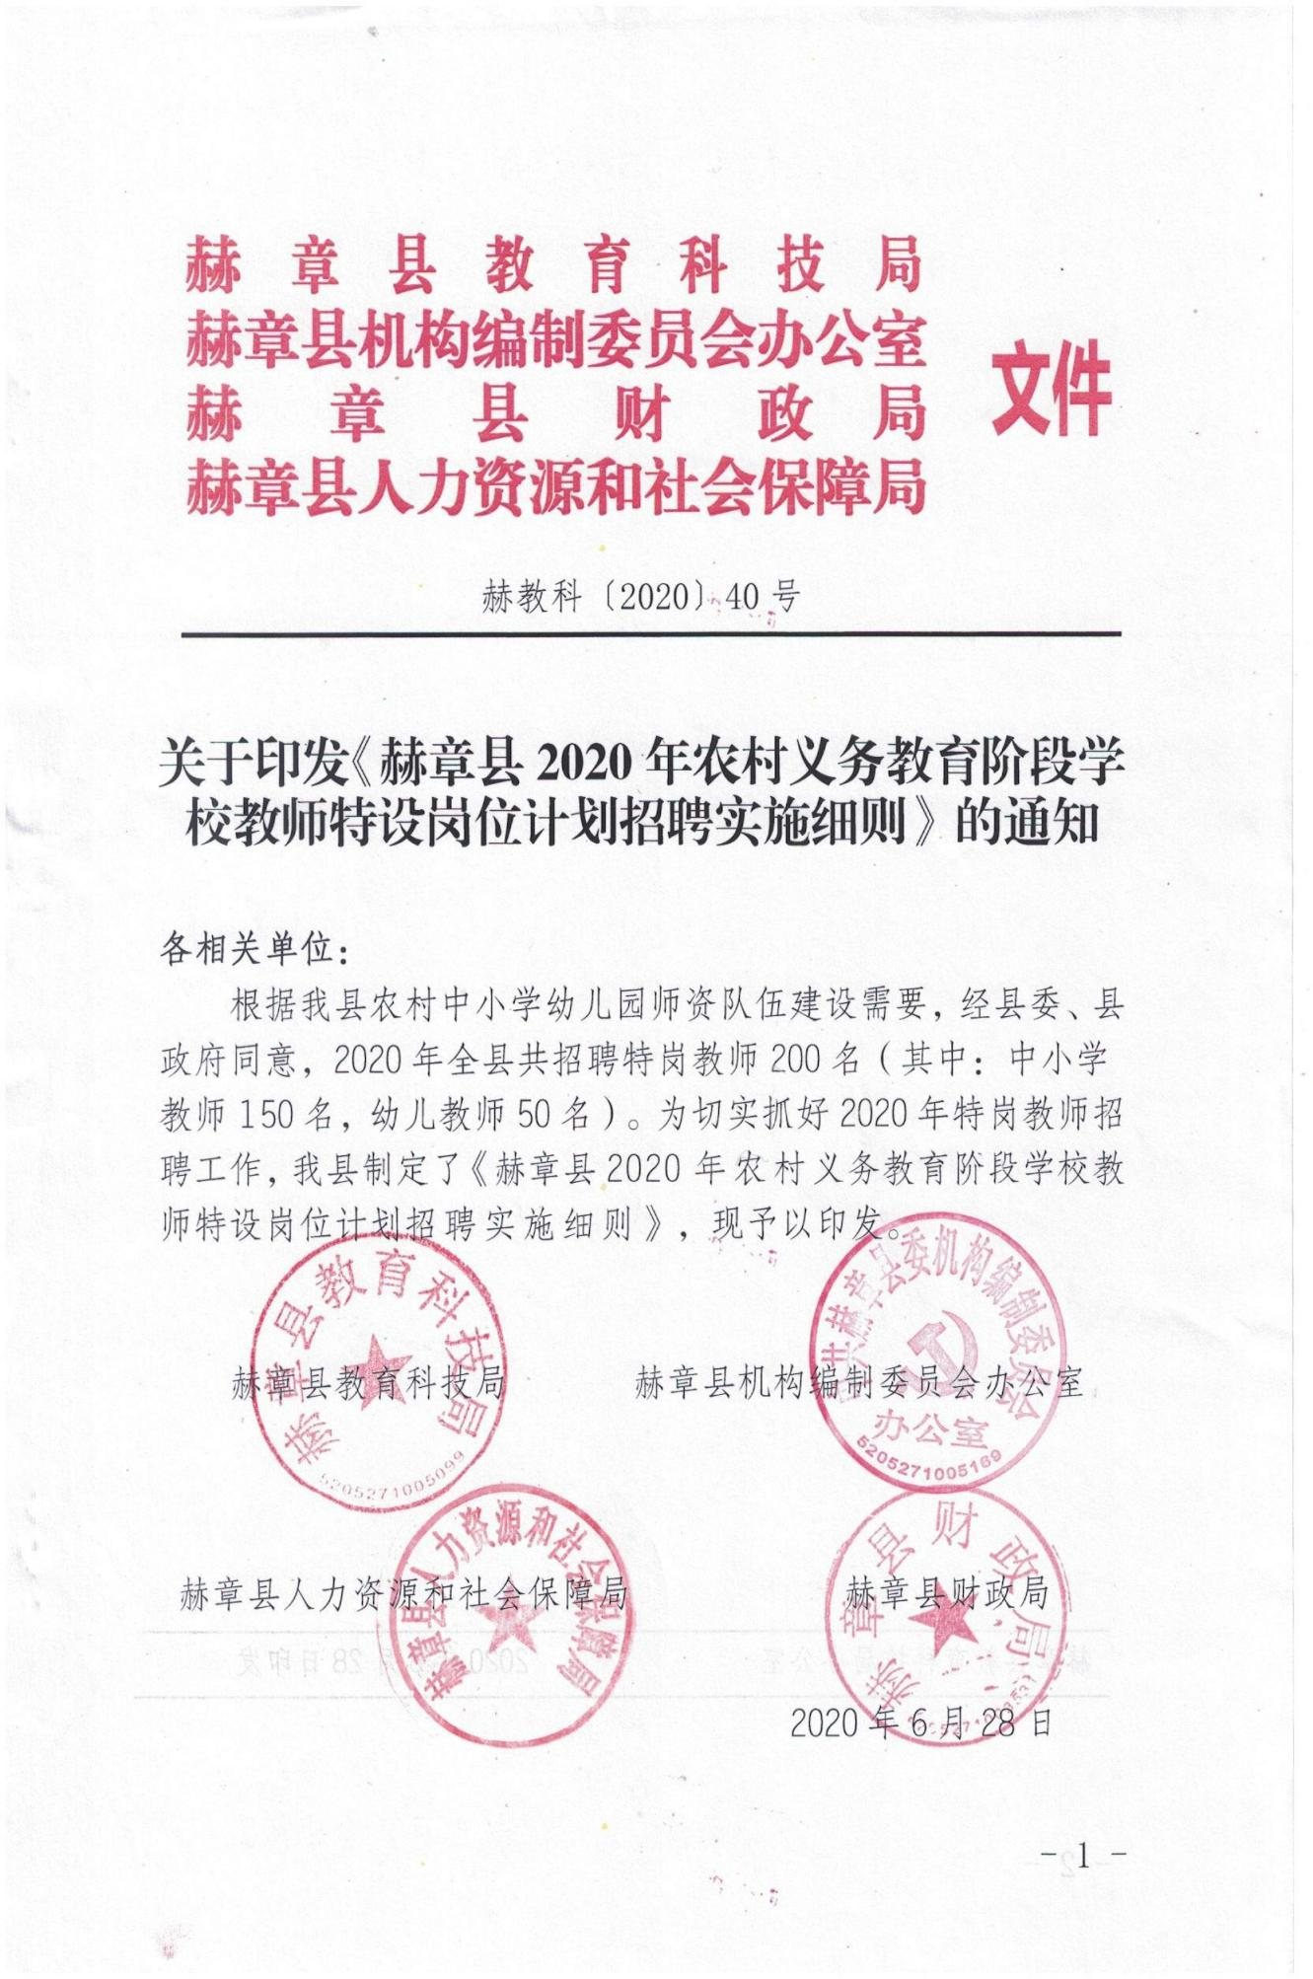

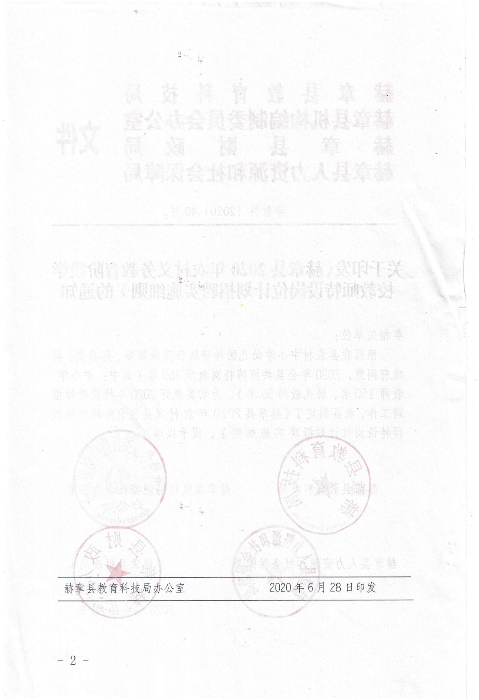

**赫章县 2020 年农村义务教育阶段学校教师特设岗位计划招聘实施细则**

为进一步加强我县农村教师队伍建设，充实农村学校师资力量，提高农村教育质量，根据•省教育厅 省委编办 省财政厅 省人力资源社会保障厅关于印发•贵州省 2020 年农村义务教育阶段学校教师特设岗位计划实施方案‣的通知‣（黔教发„2020‟36号）、•市教育局 市委机构编制委员会办公室 市财政局 市人力资源和社会保障局关于印发†毕节市 2020 年农村义务教育阶段学校教师特设岗位计划招聘方案‡的通知‣（毕教发„2020‟24 号）、

* 毕节市教育局关于印发†毕节市 2020 年农村义务教育阶段学校

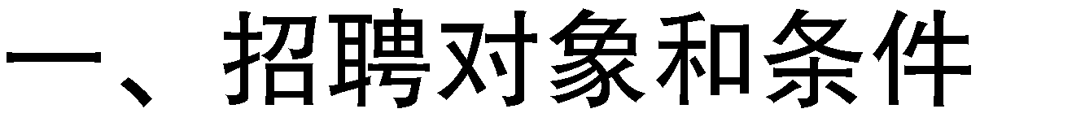教师特设岗位计划招聘操作方案‡的通知‣（毕教发„2020‟25号）规定，为保质保量完成我县“特岗计划”招聘任务，结合我县实际，特制定本实施细则。

## （一）国家“特岗计划”招聘对象和条件

* 1. 政治素质好，热爱社会主义祖国，拥护党的各项方针、政 策，热爱教育事业，有强烈的事业心和责任感，品行端正，遵纪 守法，无不良行为记录。
  2. 以普通高校全日制本科及以上应往届毕业生和普通高等师 范院校全日制专科应往届毕业生为主,年龄不超过 30 周岁（1990

年 6 月 30 日后出生）。

* 1. **具备相应资格。**包括以下两类人员：

（1）已取得相应学科类别教师资格证书的人员，教师资格证书的任教学段、学科要符合招聘岗位要求（即报考小学岗位须取得小学及以上与报考学科一致的教师资格；报考初中岗位须取得初中及以上与报考学科一致的教师资格。下同）。

（2）2017 年及以前毕业的普通高校全日制专科、本科及以上应往届毕业生，尚未取得教师资格证书的报考人员，凡能提供•中小学教师资格考试合格证明‣和 2020 年在中国教师资格网已申请认定教师资格且数据状态为确认通过的截图证明及符合办证条件的主要佐证材料，可以报考，但 2020 年 9 月 1 日前必须取得相应学科类别教师资格证书； 2018 年、2019 年、2020 年毕业的普通高校全日制专科、本科及以上应往届毕业生暂未取得相应学科类别教师资格证书的人员，凡符合教师资格考试报名条件和教师资格认定关于思想政治素质、普通话水平、身体条件等要求的，可以报考。被录取后先上岗从事教育教学相关工作，再参加考试并取得教师资格证书（实施“先上岗、再考证”阶段性措施针对的 是 2020 届高校毕业生以及 2018、2019 届尚未落实工作单位的高校毕业生，试用期限为一年，在试用期内必须取得相应学科教师资格证书，如试用期内未取得相应学科教师资格证书的，期满后依法解除聘用合同。）。

* 1. 报考人员所学专业与报考岗位学科须一致或相近（参照教

育部公布的有关普通高等学校专业目录）。

* 1. 参加过“大学生志愿服务西部计划”、有从教经历的志愿者、参加过半年以上实习支教的师范院校毕业生和我省 2020 年新冠肺炎疫情防控援鄂医务人员子女同等条件下优先聘用，资格审

查时需提供相关佐证材料。

* 1. 综合学科岗位限定符合报考条件的精准扶贫户考生报考

（详细岗位指标见附件 1）。报考时，不限定具体任教学科，但必须是附件 1 中各学段教学计划开设的学科。

## （二）县级“特岗计划”只招聘幼儿园教师，招聘对象和条

**件**

1. 已取得幼儿教师资格的普通高等师范院校本、专科学前教

育（含幼儿教育）专业毕业生为主，可招部分取得幼儿教师资格的中等师范学校学前教育（含幼儿教育）和中等职业学校学前教育（含幼儿教育）专业毕业生。

1. 2017 年及以前毕业的普通高校全日制专科、本科及以上应往届毕业生，尚未取得幼儿教师资格证书的报考人员，凡能提供在中国教师资格网已申请认定幼儿教师资格且数据状态为确认通过的截图证明及符合办证条件的主要佐证材料，可以报考，但 2020 年 9 月 1 日前必须取得教师资格证书；普通师范院校毕业的中师

（含中职、中专）应往届毕业生，符合招聘岗位要求的报考对象必须提供教师资格证书；2018 年、2019 年、2020 年普通高校全日制专科、本科及以上应往届毕业生暂未取得幼儿教师资格证书的人员，凡符合教师资格考试报名条件和教师资格认定关于思想政治素质、普通话水平、身体条件等要求的，可以报考。被录取后先上岗从事教育教学相关工作，再参加考试并取得教师资格证书

（实施“先上岗、再考证”阶段性措施针对的是 2020 届高校毕业生以及 2018、2019 届尚未落实工作单位的高校毕业生，试用期限

为一年，在试用期内必须取得幼儿教师资格证书，如试用期内未取得幼儿教师资格证书的，期满后依法解除聘用合同）。

1. 年龄要求在 30 岁以下（1990 年 6 月 30 日后出生）。身体健康，符合幼儿教师有关基本条件。

## （三）招聘范围

国家级“特岗计划”面向全国招聘；县级“特岗计划”面向 本县户籍生源招聘（取得赫章县户籍截止时间：2020 年 7 月 1 日

（含 7 月 1 日）后取得赫章县户籍的不予认可）。

## （四）以下人员不属招聘对象

1. 曾因犯罪受过刑事处罚的人员和曾被辞退或开除公职的人员，或有其他严重违法违纪行为的人员；
2. 违反计划生育政策的人员；
3. 在编在岗教师（含 2017、2018、2019 年招聘录用并在聘任期内的特岗教师）。

国家“特岗计划”名额 150 名，县级“特岗计划”名额 50 名，

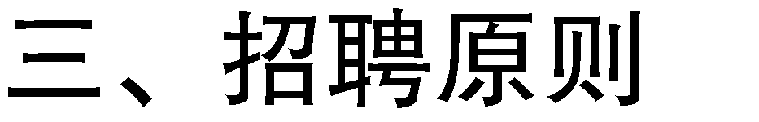合计 200 名（包含精准扶贫综合学科岗位 20 名）（具体学科设臵见附件 1）。

（一）教师招聘坚持“公开、公平、自愿、择优”和“三定”

（定乡镇、定学校、定岗位）的原则。

（二）优先招聘报考学科与所学专业一致的普通高校本科毕 业生。

（三）对符合报考条件的建档立卡贫困户和易地扶贫搬迁户家庭高校毕业生（以下简称“精准扶贫考生”）招聘按照•省人 力资源社会保障厅关于加强和改进我省贫困地区事业单位人事管理有关工作的通知‣（黔人社通„2019‟202 号）有关要求执行**。**

（四）招聘的教师安排在县以下（不含县城所在地）农村中 小学校(园)，“硕师计划”毕业生安排在农村乡（镇）初中。

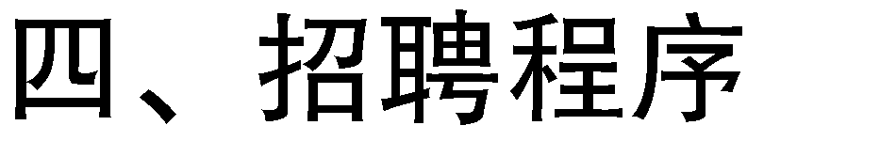（五）“特岗计划”招聘的教师聘期为三年，聘期内纳入本县教师队伍管理。

招聘采取网上报名-现场资格审查-笔试-面试-体检-签约-到 岗的程序进行。招聘工作时间段：2020 年 7 月 1 日至 2020 年 8

月 28 日。

招聘符合报考条件（国家“特岗计划”）的普通高校全日制本科应往届毕业生和普通高等师范院校全日制专科应往届毕业 生，报考学科须与所学专业一致或相近。招聘符合报考条件（县级“特岗计划”） 的普通高校全日制本科应往届毕业生和普通高等师范院校全日制专科应往届毕业生，普通师范院校毕业的中师

（含中职、中专）应往届毕业生，报考学科须与所学专业一致或

相近。

招聘考试分为笔试和面试，笔试由省统一组织。笔试的考务、阅卷、成绩统计，以及面试、体检和录取等工作由毕节市教育局负责组织。

本次招聘报名采取网络报名方式进行，不设现场报名，不收 取报名费。符合报考条件的人员在规定的网上报名时间段内登录

“贵州省特岗教师招聘报名系统（网址：117.135.237.12:8080）” 进行注册报名，报名成功后，须在系统上自行下载打印•贵州省2020 年农村义务教育阶段学校教师特设岗位计划招聘报名表‣， 请报考人员认真核对报名信息，报名截止时间之后无法更改。报考人员上传报名系统照片标准为 1 寸蓝底免冠照，图片质量不低于 150×200 像素点，图片大小不得超过 2MB。相关资讯查询：省级 层 面 可 关 注 “ 贵 州 教 育 厅 门 户 网 ”

（<http://www.gzsjyt.gov.cn/>）和贵州省教育厅唯一官方公众号

“贵州教育发布”（微信号：guizhou_edu）；毕节市招考资讯请关注“毕节教育云”网站（<http://bjjyy.net/html/index.html>） “ 公 告 窗 口 ” 及 微 信 号 “ 毕 节 市 教 师 发 展 中 心 ”

（bjsjsfzzx8224396）相关提示。

## （一）网上报名

1.网上报名时间：2020 年 7 月 1 日 9：00 至 2020 年 7 月 3 日 24：00。（未在规定时间进行网上报名的，视为自动放弃应聘处理）。

2.报考人员注意事项：

1. 报考人员如实填报报名信息（含本人基本信息和报考岗位信息等），应对在网上提交信息的真实性、准确性负责。凡是弄虚作假或不符合招聘对象及条件的人员，在资格审查、笔试、面试、培训、聘用等任何环节中一经发现并查实，一律取消资格， 所造成的后果由考生自行承担，并视情节轻重给予必要的处理， 同时追究有关人员的责任。
2. 报考人员只能选择一个设岗乡镇的一个学科岗位进行报

名；不能用新、旧两个居民身份证同时报名，报名与考试使用的 居民身份证必须一致。

## （二）资格审查。

资格审查贯穿整个招聘工作全过程，凡发现与招聘公告范围 和条件不符或弄虚作假的，将取消其进入下一环节资格，已被聘 用的，解除聘任合同。资格审查合格人员，须对其建立报考档案

（录用后，此档案将进入“特岗计划”教师个人档案），并将审 查合格人员名单（含加盖公章的文本、Excel 电子表格）报所属市

（州）教育局。

1. 资格审查时间：2020 年 7 月 10 日至 2020 年 7 月 13 日。资格审查地点:毕节市实验高中（毕节市洪山路）。
2. 符合本阶段报名条件的报考人员，完成“网上注册报名” 后，在“资格审查”时间内，携以下材料原件和复印件（复印件 由报名点留存）进行现场资格审查。“硕师计划”报考人员不需 在网上注册报名和到现场审核确认（签约时再提供审核材料）。
3. 有效居民身份证原件及复印件（报考县级“特岗计划” 的，须提供户籍证明材料）。
4. 相应学科类别教师资格证书原件及复印件（2017 年及以前毕业的普通高校全日制专科、本科及以上应往届毕业生，尚未取得教师资格证书的报考人员，必须提供•中小学教师资格考试 合格证明‣和 2020 年在中国教师资格网已申请认定教师资格且数据状态为确认通过的截图证明及符合办证条件的主要佐证材料）； 普通话水平测试二级乙等级及以上等级证书原件和复印件；2018 年、2019 年、2020 年毕业的普通高校全日制专科、本科及以上应

往届毕业生暂未取得相应学科类别教师资格证书的人员必须提供 普通话水平测试二级乙等级及以上等级证书原件和复印件。

1. 应届毕业生须提供普通高校毕业生就业推荐表或毕业证书（含毕业证书复印件）；往届毕业生须提供毕业证书原件和复印件。
2. 已婚人员报考，须同时提交县级及以上卫计部门出具的 “未违反计生政策法规”的证明。
3. •贵州省 2020 年农村义务教育阶段学校教师特设岗位

招聘报名表‣和本人近期 1 寸蓝底免冠照片 3 张。

1. 参加过“大学生志愿服务西部计划”、有从教经历的志愿者、参加过半年以上实习支教的师范院校毕业生和我省 2020 年新冠肺炎疫情防控援鄂医务人员子女同提供相关佐证材料，（文 件或证书）。
2. 精准扶贫考生须提供县级扶贫办（移民局）出具的建档立卡贫困户或易地扶贫搬迁户家庭证明材料，（脱贫不脱政策，不受时间限制）。
3. 新冠疫情中高风险区入毕人员须有绿色健康码及 7 天内核酸检测阴性合法证明。
4. 户籍所在地公安部门出具的无违法犯罪行为的证明材 料。

## （三）笔试

资格审查合格人员于 2020 年 7 月 26 日后登录“贵州省特岗教师招聘报名系统”（117.135.237.12:8080），根据网页上相关提示打印准考证，并按准考证规定的时间和地点，携带准考证和

本人有效居民身份证（不含过期身份证、身份证复印件）参加笔 试。

1.笔试时间：2020 年 8 月 1 日上午 9：30 至 11：30。

1. 笔试分值及内容：笔试每套题总分 100 分，内容为：
2. 报考初中和小学学科岗位的（不分学段），专业知识按 语文、数学、英语、物理、地理、音乐、美术、体育、政史类、 生化类命题。其中报考政治、历史、思品、心理健康、特殊教育 学科的考生考政史类试题；报考生物、化学、科学学科的考生考 生化类试题；报考信息技术的考生考数学类试题；报考舞蹈学科 的考生考音乐类试题。专业知识 70 分，含高中（中师）至大学阶

段专业基础知识，以大学阶段知识为主。教师综合素质 30 分，包

括中小学教师职业道德修养基本要求、教育学和教育心理学基础 知识、2019 年 6 月至 2020 年 6 月的国内时事政治。

1. 报考幼儿园教师岗位（含精准扶贫考生）的学前教育类 试题。专业知识 70 分，主要为中等师范学校学前教育专业所学知

识；教师综合素质 30 分，包括幼儿园教师职业道德修养、教育心

理学基础知识、2019 年 6 月至 2020 年 6 月的国内时事政治。

1. 报考初中和小学综合学科岗位的精准扶贫考生考综合类试题，主要为中小学教师职业道德修养基本要求、教育学和教育心理学基础知识、2019 年 6 月至 2020 年 6 月的国内时事政治。
2. 笔试成绩公布时间：2020 年 8 月 8 日至 2020 年 8 月 10 日。报考人员可在“ 贵州省特岗教师招聘报名系统（ 网址： 117.135.237.12:8080）”查看本人笔试考试成绩。

## （四）面试

1.面试时间：2020 年 8 月 11 日至 2020 年 8 月 13 日。

2.面试要求：报考县以招聘岗位数 1：4 的比例，分报考学段、学科按笔试综合成绩从高分到低分依次确定面试人员，并及时公布（不足 1：4 比例的全部进入面试）。每个岗位确定最后 1 名面试人选时，存在笔试综合成绩相同者，一并纳入面试人选。面试考核内容以教师思想政治素质、道德品质修养、所报考岗位的学科专业知识、语言表达能力、仪表举止、试讲试教等为主，采用现场打分方式进行。面试总分为 100 分，面试的具体办法及评分标准见届时毕节市教育局公布的面试方案。

## （五）体检

1.体检时间：2020 年 8 月 17 日至 2020 年 8 月 19 日。

2.体检要求：参加体检人员数与设岗数的比例为 1：1.5。按照笔试成绩占 40 、面试成绩占 60计算考试总成绩（考试总成绩按 100 分计算，即“考试总成绩＝笔试成绩×40＋面试成绩× 60”），从高分到低分确定参加体检人员，总成绩相同的，满足优先录取条件的进入体检，均不满足优先聘用条件的以面试成绩 高低确定体检人员。体检的具体时间、地点及要求见届时毕节市 教育局公布的工作方案。体检费用由报考人员自行承担。对体检 不合格的，不得聘用。空缺的名额，可以按总成绩高分到低分排 名顺序依次递补。

## （六）录取、签约

录取和签约工作由毕节市教育局组织。签约时间为 2020 年 8

月 27 日前，具体地点及要求见届时市教育局公布的工作方案，录取在面试和体检均合格的人员中进行，分学段、学科按考试总成

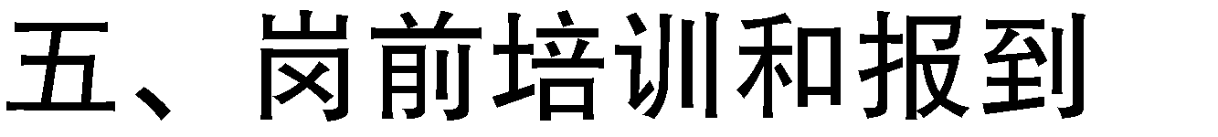绩从高分到低分依次进行。被录取人员与县教育科技局签订聘任 合同书。凡在规定时间内未到指定地点签约的考生，视为自动放 弃录取资格，空缺的名额，可以按规定依次递补聘用或者调剂计 划。被录取人员在一年的试用期内，仍未取得毕业证和相应教师 资格证书的，其签订的聘任合同自然解除。

2020 年特岗教师招聘岗前培训由我县教育科技局组织实施。

（一）已签订聘任合同书的人员，暂定于 8 月 31 日报到参与岗前培训（具体培训时间、地点及要求见届时公布的培训方案）。培训合格后，由县教育科技局发给•2020 年新任教师培训合格证‣，并安排到录取学校报到，在规定时间内未参与培训者，视为放弃录取资格，可依据聘用合同追究其有关责任。

（二）已签订聘任合同书的人员在岗前培训前必须提供•赫 章县 2020 年特岗教师考核（政审）审查表‣和毕业证书、教师资

格证书原件及复印件。若不能提供 2020 年特岗教师考核（政审） 审查表‣和毕业证书、教师资格证书（在一年的试用期内，仍未 取得毕业证书和教师资格证书）所签订的聘任合同自然解除。

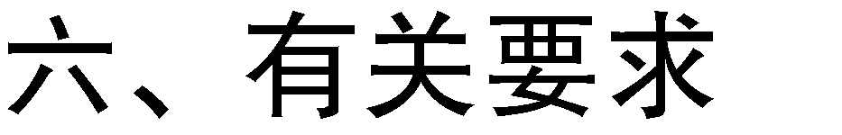（三）已签订聘任合同书的人员，必须在 2020 年 8 月 30 日前将自己的人事档案（大中专毕业生学籍档案）提交赫章县教育科技局档案股审核合格后，方可参加特岗教师岗前培训，不按时交人事档案审核的合同自行解除。

（一）报考人员必须对提供的证件、证明材料及个人有关信息的真实性负责。招聘过程中，如发现有下列情况之一的，即取

消其报考资格，已签约者解除合同。

1. 有犯罪前科、被司法机关确定为犯罪嫌疑人或有其他严重违法违纪行为的。
2. 伪造有关证件、证明材料或有其他弄虚作假行为的。
3. 考试过程中（含笔试、面试）不遵守考场规定，违反纪律或存在舞弊行为的。
4. 在规定时间内不能提供•毕业证书‣、•教师资格证‣和本人人事档案的。
5. 有其他不符合报考条件的。

（二）特岗教师招聘的相关信息将及时公布在贵州省教育厅唯一官方公众号“贵州教育发布”（guizhou _edu），毕节市特岗教师相关招聘信息同时发布在“ 毕节教育云” 网站

（[http://bjjy.gov.cn](http://bjjy.gov.cn/)）“公告窗口”及微信号“毕节市教师发展中心”（bjsjsfzzx8224396）。报考人员应随时关注网上相关信息，同时须保持通讯畅通。

（三）特岗教师三年连续考核合格且本人愿意继续留任的， 由本县负责落实工作岗位，将其工资发放纳入县级财政统发范围， 享受当地公办教师同等待遇。工龄和教龄按签订的聘任合同规定的时间起计算。

（四）特岗教师由县教育科技局负责管理和考核

1. 实行合同制管理，由县教育科技局与特岗教师签订聘任合同，合同中明确规定双方的权利和义务。
2. 三年聘期内，县教育科技局对特岗教师与其任教学校的公办教师一样同考核同管理，每年考核一次。
3. 对成绩突出、表现优秀的给予表彰；对不按合同要求履行义务的，及时进行批评教育，督促改正；对不适应继续在教师岗位工作的，根据合同协议予以解聘并取消其享受的相关待遇。
4. 户口必须迁到工作所在地乡（镇）派出所，个人人事档案必须在培训报到（2019 年 8 月 30 日）前转交县教育科技局档案股管理。

（五）有关咨询电话

省教育厅教师工作处：0851-85280302 毕节市教育局：0857-8224396 8229479

赫章县教育科技局政工股：0857－3222369

报名系统故障及咨询电话：陈老师 13297924424

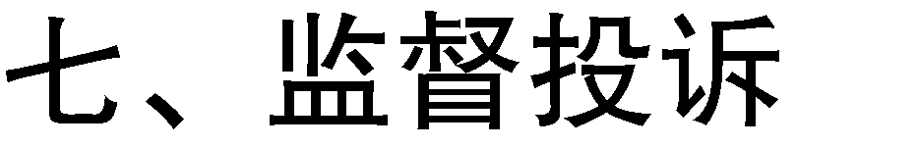何老师 17685308117

省教育厅和各市（州）教育局纪检监察部门负责对招聘工作进行全程监督。报考人员如发现招聘过程中有违规违纪现象，可向相关部门投诉。

附件：1.赫章县 2020 年农村义务教育阶段学校教师特设岗位计划学科教师指标分配表

* 1. 贵州省赫章县 2020 年农村义务教育阶段学校教师特设岗位招聘报名表
  2. 计生证明模板
  3. 赫章县 2020 年特岗教师考核（政审）审查表

附件 1：

# 赫章县 2020 年农村义务教育阶段学校教师特设岗位计划学科教师指标分配表

|  |  |  |  |  |  |  |  |  |  |  |  |  |  |  |  |  |  |  |  |  |  |  |  |
| --- | --- | --- | --- | --- | --- | --- | --- | --- | --- | --- | --- | --- | --- | --- | --- | --- | --- | --- | --- | --- | --- | --- | --- |
| 县（区、市） | 特岗计划类别 | 学段 | 需求数 | 中央“特岗计划”教师招聘数 | | | | | | | | | | | | | | | | | | 地方“特岗计划”教师  招聘数 | |
| 语文 | 数学 | 英语 | 物理 | 化学 | 生物 | 地理 | 历史 | 政治 | 音乐 | 体育 | 美术 | 信息技  术 | 科学 | 心理健  康 | 综合 | 其他 | 硕师计划 | 幼儿园 | 综合 |
| **赫章县** | **国家级** | **初中** | **84** | **12** | **18** | **11** | **13** | **4** | **4** | **3** | **2** | **4** | **2** | **3** | **2** | **1** |  |  | **5** |  |  |  |  |
| **小学** | **66** | **20** | **10** | **13** |  |  |  |  |  |  | **2** | **3** | **3** | **3** | **2** |  | **10** |  |  |  |  |
| **县 级** | **幼儿园** | **50** |  |  |  |  |  |  |  |  |  |  |  |  |  |  |  |  |  |  | **45** | **5** |
| **总计** | | | **200** | **32** | **28** | **24** | **13** | **4** | **4** | **3** | **2** | **4** | **4** | **6** | **5** | **4** | **2** | **2** | **15** |  |  | **45** | **5** |

附件 2

# 贵州省 2020 年农村义务教育阶段学校教师特设岗位计划招聘报名表

|  |  |  |  |  |  |  |  |  |  |  |  |  |  |  |  |  |  |  |  |  |  |  |  |  |
| --- | --- | --- | --- | --- | --- | --- | --- | --- | --- | --- | --- | --- | --- | --- | --- | --- | --- | --- | --- | --- | --- | --- | --- | --- |
| 姓名 |  | | 性别 | | |  | | | 民族 | |  | | | 出生年月 |  | | | 婚否 | | | |  | 照片 | |
| 政治面貌 |  | 身份证号 | | | | |  | | | | | | 学历 | |  | | | 应往届 | | | |  |
| 毕业学校 |  | | | | | | 毕业时间 | | |  | | | 所学专业 | |  | | | 是否师范类 | | | |  |
| 户籍所在县  （应届毕业生指大中专录取前的户籍地） | | | | | | | | | |  | | | 教师资格证类别及学科 | | | | | | | | |  | | |
| 报考阶段（第一阶段还是第二阶段） | | | | | | | | | |  | | | 报考计划类别（国家还是县计划） | | | | | | | | | |  | |
| 家庭详细住址 |  | | | | | | | | | | | | | | 联系电话 | | | | | |  | | | |
| 报考志愿 | | | | | | | | | | | | | 调剂志愿 | | | | | | | | | | | |
| **志 愿** | 报考县 | | | 报考学段 | | | | 报考学科 | | | | | 县否服从计划类别调剂 | | |  | | | | 是否服从调剂到市（州）内其他县 | | | |  |
| 第一志愿 |  | | |  | | | |  | | | | | 是否服从县内学段调剂 | | |  | | | | 是否服从调剂到 省内其他市（州） 的县 | | | |  |
| 第二志愿 |  | | |  | | | |  | | | | |
| 个人简历 |  | | | | | | | | | | | | | | | | | | | | | | | |
| 获奖情况 |  | | | | | | | | | | | | | | | | | | | | | | | |
| **以下由“特岗计划”县填写** | | | | | | | | | | | | | | | | | | | | | | | | |
| 资格初审意见 | 审查人签名：  年 月 日 | | | | | | | | | | | 考试成绩 | | | | | | | | | | | | |
| 笔试（免笔试填“免”） | | | | | | | 面试 | | | | 总分 | |
| 资格复审意见 | 审查人签名： 年 月 日 | | | | | | | | | | |  | | | | | | |  | | | |  | |
| 体检情况 | 登记人签名： 年 月 日 | | | | | | | | | | | 培训情况 | | | | | 培训单位盖章 年 月 日 | | | | | | | |
| 安排为何种特岗计划类别 |  | | | | 录取意见 | | | | | “特岗计划”县教育科技局盖章 年 月 日 | | | | | | | | | | | | | | |

**说明：1.本表“资格初审意见”栏以上由报考者填写，其余由“特岗计划”县填写。2.报考者须如实填表，不得弄虚作假，否则后果自负。3.填写志愿时，报考 学科须与所学专业一致或相近。4.报考者必须到第一志愿报考县所属市（州）政府所在地参加考试。5.本表载入特设岗位教师个人档案。**

**附件 3**

|  |  |  |  |  |  |  |  |  |  |  |  |  |  |
| --- | --- | --- | --- | --- | --- | --- | --- | --- | --- | --- | --- | --- | --- |
| 拟出证明人 | 姓名 | 性别 | 民族 | 出生时间 | | 婚姻状  况 | 结婚时间 | | 结婚证号 | | 户口类别 | 避孕措施落实情况 | |
|  |  |  |  | |  |  | |  | |  | 类别 | 时间 |
| 配偶 | 姓名 | 性别 | 民族 | 出生时间 | | 婚姻状  况 | 结婚时间 | | 结婚证号 | | 户口类别 |
|  |  |  |  | |  |  | |  | |  |  |  |
| 生育子女情况 | 编号 | 姓名 | 性别 | | 出生时间 | | | 政策属性 | | 服务证或生育证证号 | | | |
|  |  |  | |  | | |  | |  | | | |
|  |  |  | |  | | |  | |  | | | |
|  |  |  | |  | | |  | |  | | | |
| 户籍所在地乡（镇、街道） 计生办或民政部门意见 | | | 户籍所在的县级卫生健康部门对是否违反计划生育政策的审查意见 | | | | | | | 其他需要说明的问题(由户籍所在地乡（镇、街道）计生办填写并加盖公章) | | | |
| 签字（盖章）： 年 月 日 | | | 签字（盖章）： 年 月 日 | | | | | | | 签字（盖章）： 年 月 日 | | | |

人 口 和 计 划 生 育 证 明

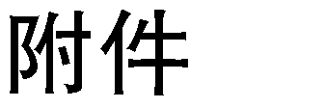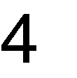

# 赫章县 2020 年特岗教师考核（政审）审查表

|  |  |  |  |  |  |  |  |  |  |  |
| --- | --- | --- | --- | --- | --- | --- | --- | --- | --- | --- |
| 姓名 |  | | 性别 |  | 民族 |  | 学历 |  | | 插入本人近期电子照片 |
| 出生年月 | | |  | | | 政治面貌 | |  | |
| 生源地 | |  | | | | 户籍  所在地 |  | | |
| 毕业院校及专业 | |  | | | | | 身 份  证 号 | |  | |
| 聘用单位 | | 贵州省赫章县教育科技局 | | | | | 联系电话 | | | 0857-3222369 |
| 所在乡（镇、街道）计生办对是否违反计划生育政策的审查意见：  审核人签名（加盖单位公章）：  年 月 日 | | | | | | | 所在地县级卫生健康局对是否违反计划生育政策的审查意见：  审核人签名（加盖单位公章）：  年 月 日 | | | |
| 所在地公安派出所对是否有违法犯罪行为的审查意见：  审核人签名（加盖单位公章）：  年 月 日 | | | | | | | | | | |
| 聘用单位意见：  （加盖单位公章）  年 月 日 | | | | | | | | | | |

**说明：此表一式二份，用 A4 纸打印，岗前培训时提供。**